Министерство науки и высшего образования РФ

ФГАОУ ВО Пермский национальный исследовательский  
политехнический университет

Кафедра «Прикладная математика и механика»

Отчёт по лабораторной работе № 2  
тема «Ветвящиеся алгоритмы»  
по дисциплине «Информатика»

Выполнил: студент группы ПМ-23-1б Приходько Е.Д..

Проверил: ст. пр. каф. ВММБ Ильиных Г.В.

Пермь, 2023

Содержание

Задание 1 3

1.1. Постановка задачи 3

1.2. Алгоритм решения 3

1.3. Решение задачи, код программы 3

1.4. Тестирование работы программы с проверкой 4

Задание 2 4

2.1. Постановка задачи 4

2.2. Алгорит решения 5

2.3. Решение задачи, код программы 5

2.4. Тестирование работы программы с проверкой 6

Python 6

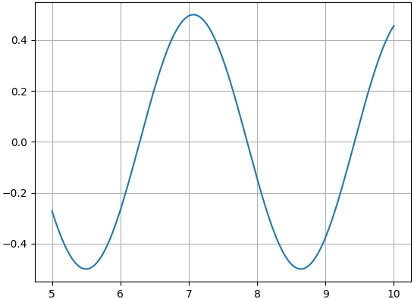 6

Wolfram 6

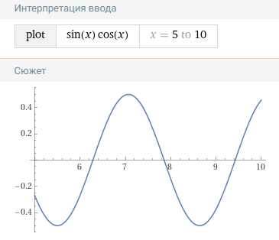 6

Задание 3 6

3.1. Постановка задачи 6

3.2. Алгорит решения 7

3.3. Решение задачи, код программы 7

3.4. Тестирование работы программы с проверкой 8

Задание 4 8

4.1. Постановка задачи 8

4.2. Алгорит решения 9

4.3. Решение задачи, код программы 9

4.4. Тестирование работы программы с проверкой 9

Задание 5 9

5.1. Постановка задачи 9

5.1. Алгорит решения 10

5.3. Решение задачи, код программы 10

5.4. Тестирование работы программы с проверкой 11

Задание 6 11

6.1. Постановка задачи 11

6.1. Алгорит решения 12

6.3. Решение задачи, код программы 12

6.4. Тестирование работы программы с проверкой 13

Задание 8 13

8.1. Постановка задачи 13

8.2. Алгоритм решения 14

8.3. Решение задачи, код программы 14

8.4. Тестирование работы программы с проверкой 15

Задание 1

1.1. Постановка задачи

*Написать функцию, которая определяет, оканчивается ли число на четную цифру. Написать функцию, которая определяет, делится ли число на пять нацело. Создать программу, которая в бесконечном цикле получает от пользователя числа и проверяет их с помощью двух функций*

1.2. Алгоритм решения

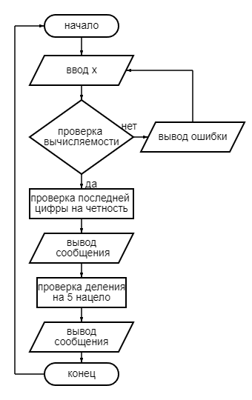

1.3. Решение задачи, код программы

def task1():  
 def f1(x):  
 return (x % 10) % 2 == 0  
 def f2(x):  
 return (x % 5) == 0  
 while True:  
 while True:  
 try:  
 x = int(input("x: "))  
 break  
 except ValueError:  
 print("Введите чиcло")  
 if f1(x):  
 print("Последняя цифра четная")  
 else:  
 print("Последняя цифра нечетная")  
 if f2(x):  
 print("Нацело делится на 5")  
 else:  
 print("Нацело не делится на 5")  
task1()

1.4. Тестирование работы программы с проверкой

|  |  |
| --- | --- |
| Python |  |
| Ручная проверка | 5%2=2,5 нечетная цифра  5%5=1 нацело делится на 5  2%2=1 четная цифра  2%5=0,4 нацело не делится на 5 |

Задание 2

2.1. Постановка задачи

По формуле вычислить значения функции f(х) в диапазоне х ϵ [a, b] и представить в виде графика.

$$\sin\left(x\right)\cos\left(x\right), x ≥0 \\ 2x^{2}+x, x<0$$

2.2. Алгорит решения

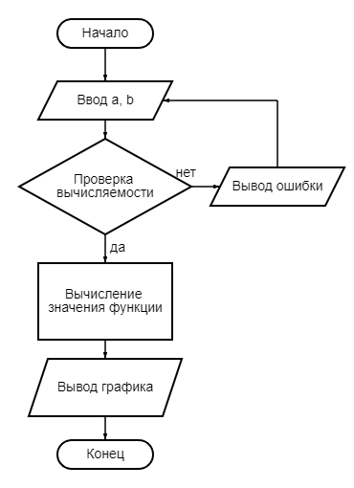

2.3. Решение задачи, код программы

def task2():  
 import numpy as np  
 import matplotlib.pyplot as pl  
 def f1(x):  
 return np.sin(x)*np.cos(x)  
 def f2(x):  
 return 2*x**2+x  
 try:  
 a = (int(input("a: ")))  
 except ValueError:  
 a = (int(input("Введите число: ")))  
 try:  
 b = (int(input("b: ")))  
 except ValueError:  
 b = (int(input("Введите число: ")))  
 x = np.linspace(a, b, 200)  
 y = []  
 for elem in x:  
 if elem >= 0:  
 y.append(f1(elem))  
 else:  
 y.append(f2(elem))  
 pl.plot(x,y)  
 pl.grid()  
 pl.show()  
task2()

2.4. Тестирование работы программы с проверкой

|  |  |
| --- | --- |
| Python |  |
| Wolfram  Alpha |  |

Задание 3

3.1. Постановка задачи

Написать функцию decimnal_new_numeral_system(number, base), которая переводит десятичную дробь из десятичной системы счисления в систему счисления с выбранным основанием. Написать программу, которая переводит пользователем дробь в заданую пользователем систему счисления.

3.2. Алгорит решения

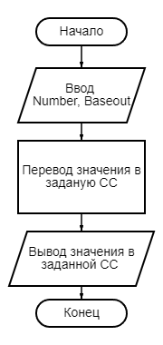

3.3. Решение задачи, код программы

def task3():  
 def toBASEint(num, base):  
 alpha = "0123456789ABCDEFGHIJKLMNOPQRSTUVWXYZ"  
 n = abs(num)  
 b = alpha[n % base]  
 while n >= base:  
 n = n // base  
 b += alpha[n % base]  
 return ('' if num >= 0 else '-') + b[::-1]  
 def toBaseFrac(frac, base, n=16):  
 alpha = "0123456789ABCDEFGHIJKLMNOPQRSTUVWXYZ"  
 b = ''  
 while n:  
 frac *= base  
 frac = round(frac, n)  
 b += str(alpha[int(frac)])  
 frac -= int(frac)  
 n -= 1  
 return b  
 Number = input("Число: ")  
 Basein = 10  
 Baseout = int(input("Введите СС: "))  
 alpha = "0123456789ABCDEFGHIJKLMNOPQRSTUVWXYZ"  
 if '.' in Number:  
 num, frac = map(str, Number.split('.'))  
 num = int(num, Basein)  
 a = toBASEint(num, Baseout)  
 b = 0  
 k = Basein  
 for i in frac:  
 b += alpha.index(i) / k  
 k *= Basein  
 b = str(toBaseFrac(b, Baseout)).rstrip('0')  
 print("Итог: ",a + '.' + b)  
 else:  
 print("Итог: ",toBASEint(int(Number, Basein), Baseout))  
task3()

3.4. Тестирование работы программы с проверкой

|  |  |
| --- | --- |
| Python |  |
| Калькулятор СС |  |

Задание 4

4.1. Постановка задачи

Даны две фигуры, организовать программу, которая дат ответ, попала ли произваольно введенная точка в одну из фигур и если попала, то в какую? Графически отобразить точку и области. Алгоритм попадания точки в область заключается в следующем:

1. Разложение фигур на составляющие их контур линии (прямые или дуги окружности)
2. Составление уравнений для каждой линии
3. Сравнение координат точки (x, y) с проекциями этой точки на каждую линию из контура. Если точка лежит внутри области, значит она лежит выше всех нижних линий, ниже – верхних, правее левых, левее правых. Если фигура невыпуклая, то ее надо разбить на выпуклые фигуры (добавить еще уравнение линии, разделяющей фигуры)

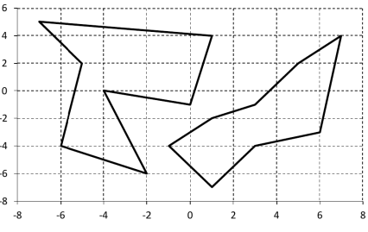

4.2. Алгорит решения

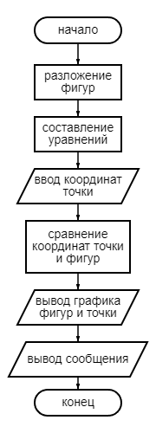

4.3. Решение задачи, код программы

def task4():  
 import matplotlib.pyplot as plt  
 import numpy as np  
  
 def is_point_inside_figure(x, y, point_x, point_y):  
 n = len(x)  
 inside = False  
  
 for i in range(n):  
 j = (i + 1) % n  
 if ((y[i] > point_y) != (y[j] > point_y)) and \  
 (point_x < (x[j] - x[i]) * (point_y - y[i]) / (y[j] - y[i]) + x[i]):  
 inside = not inside  
  
 if inside:  
 return "Точка находится внутри фигуры"  
 else:  
 return "Точка не находится внутри фигуры"  
  
 x_coordinates_shape1 = [-2, -6, -5, -7, 1, 0, -4]

y_coordinates_shape1 = [-6, -4, 2, 5, 4, -1, 0]

x_coordinates_shape2 = [1, -1, 1, 3, 5, 7, 6, 3]  
 y_coordinates_shape2 = [-7, -4, -2, -1, 2, 4, -1, -4]  
  
 test_point_x = float(input("Введите координату X контрольной точки: "))  
 test_point_y = float(input("Введите координату Y контрольной точки: "))  
  
 # Построение обеих фигур и заданной пользователем контрольной точки  
 plt.plot(x_coordinates_shape1 + [x_coordinates_shape1[0]], y_coordinates_shape1 + [y_coordinates_shape1[0]],  
 marker='o', linestyle='-', label='Фигура 1')  
 plt.plot(x_coordinates_shape2 + [x_coordinates_shape2[0]], y_coordinates_shape2 + [y_coordinates_shape2[0]],  
 marker='o', linestyle='-', label='Фигура 2')  
 plt.scatter(test_point_x, test_point_y, color='red', label='Заданная точка')  
  
 # Выделяет выпуклую оболочку каждой фигуры.  
 plt.fill(x_coordinates_shape1 + [x_coordinates_shape1[0]], y_coordinates_shape1 + [y_coordinates_shape1[0]],  
 alpha=0.2)  
 plt.fill(x_coordinates_shape2 + [x_coordinates_shape2[0]], y_coordinates_shape2 + [y_coordinates_shape2[0]],  
 alpha=0.2)  
  
 plt.xlabel('X-ось')  
 plt.ylabel('Y-ось')  
 plt.title('Фигуры с заданной пользователем точкой')  
 plt.legend()  
 plt.grid(True)  
 plt.show()  
  
 # Проверяет, находится ли заданная пользователем контрольная точка внутри какой-либо из фигур.  
 result_shape1 = is_point_inside_figure(x_coordinates_shape1, y_coordinates_shape1, test_point_x, test_point_y)  
 result_shape2 = is_point_inside_figure(x_coordinates_shape2, y_coordinates_shape2, test_point_x, test_point_y)  
  
 print(result_shape1)  
 print(result_shape2)  
  
task4()

4.4. Тестирование работы программы с проверкой

|  |  |
| --- | --- |
| Python |  |
| Ручная проверка |  |

Задание 5

5.1. Постановка задачи

Написать программу, которая проверяет – является ли сумма последних цифр трех заданных чисел четным числом, если да, то проверить на четность последнюю цифру суммы.

5.1. Алгорит решения

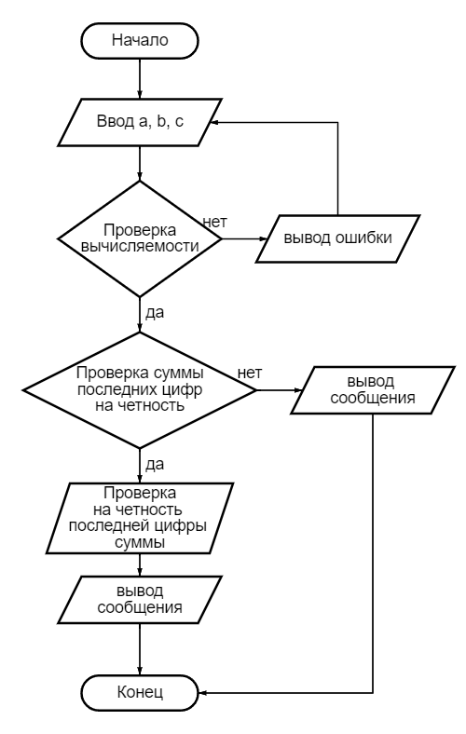

5.3. Решение задачи, код программы

def task5():  
 try:  
 a = int(input("Введите первое число: "))  
 except ValueError:  
 a = int(input("Введите первое ЧИСЛО: "))  
 try:  
 b = int(input("Введите второе число: "))  
 except ValueError:  
 b = int(input("Введите второе ЧИСЛО: "))  
 try:  
 c = int(input("Введите третье число: "))  
 except ValueError:  
 c = int(input("Введите третье ЧИСЛО: "))  
 a1 = abs(a) % 10  
 b1 = abs(b) % 10  
 c1 = abs(c) % 10  
 sum = a1+b1+c1  
 if sum % 2 == 0:  
 sum1 = abs(sum)%10  
 if sum1 % 2 == 0:  
 print("Число четное")  
 else:  
 print("Число нечетное")  
 else:  
 print("Сумма нечетная")  
task5()

5.4. Тестирование работы программы с проверкой

|  |  |
| --- | --- |
| Python |  |
| Ручная проверка | 5+2+7=14  4%2=2 цифра четная |

Задание 6

6.1. Постановка задачи

Каждая бактерия делится на две за одну минуту. В начальный момент start_amount бактерий. Написать функцию bakterium(amount, minutes), которая возвращает количество бактерий через minutes минут в зависимости от заданного числа бактерий amount. Написать программу, которая с помощью bacterium определяет количество бактерий через заданное время в минутах.

6.1. Алгорит решения

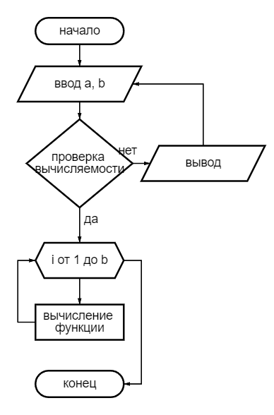

6.3. Решение задачи, код программы

def task6():  
 try:  
 a = int(input("Введите количество бактерий:"))  
 except ValueError:  
 a = int(input("Введите число:"))  
 try:  
 b = int(input("Введите время деления: "))  
 except ValueError:  
 b = int(input("Введите число: "))  
 a1 = a  
 for i in range(0,b):  
 a2 = a1*2  
 print("Количество бактерий: ",a2)  
 a1 = a2  
task6()

6.4. Тестирование работы программы с проверкой

|  |  |
| --- | --- |
| Python |  |
| Ручная  проверка | 42*2=84  84*2=168  168*2=336  336*2=672  672*2=1344 |

Задание 8

8.1. Постановка задачи

Дан ряд:

$$S=x+\frac{1}{3!}x^{3}+\frac{2!}{5!}x^{5}+\frac{3!}{7!}x^{7}+…$$

Посчитать сумму первых n членов ряда

8.2. Алгоритм решения

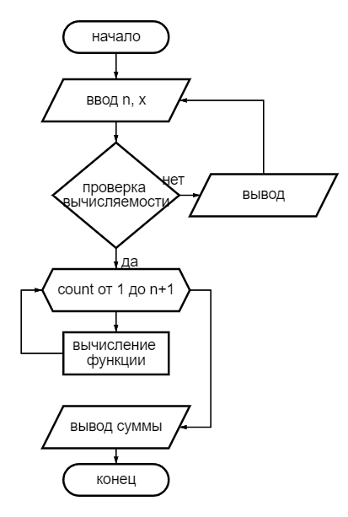

8.3. Решение задачи, код программы

def task8():  
 from math import factorial  
 try:  
 n = int(input("Введите длину последовательности: "))  
 except ValueError:  
 n = int(input("Введите число: "))  
 try:  
 x = int(input("Введите x: "))  
 except ValueError:  
 x = int(input("Введите число: "))  
 subcount = 0  
 s = 0  
 for count in range(1, n + 1):  
 s += (factorial(count - 1) / factorial(subcount + count)) * (x ** subcount + count)  
 subcount += 1  
 print(f"Cумма последовательности при x = {x} и длине {n} равна {format(s,'.2f')}")  
task8()

8.4. Тестирование работы программы с проверкой

|  |  |
| --- | --- |
| Python |  |
| Mathway |  |